
唐县第一中学高一第二学期期中考试物理试题
试卷满分：100分 考试时间：90分钟
第I卷（选择题)
一、选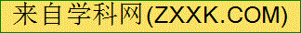择题（本题共12题，总计48分，每题4分，多选全对得4分选不全得2分，其中1—8题为单选题，9—12为多选。）
1．关于做曲线运动的物体，下列说法正确的是（ ）
A．速度大小一定变化 B．一定受变力作用
C．加速度可以为零 D．速度方向与加速度方向一定不在同一直线上
2．关于匀速圆周运动的描述正确的是（ ）[来源:学#科#网Z#X#X#K]
A．是匀速运动 B．是匀变速运动
C．合力不一定时刻指向圆心 D．是加速度变化的曲线运动
3．一辆汽车在水平公路上减速转弯，从俯视图中可以看到汽车沿曲线由N向M行驶。下图中分别画出了汽车转弯时所受合力F的四种方向，正确的是（ ）
A．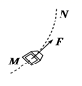 B．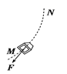 C．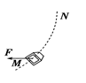 D．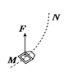
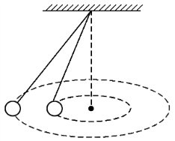
4．如图所示，两个质量相同的小球用长度不等的细线拴在同一点，并在同一水平面内做匀速圆周运动，则下列说法正确的是( )
A．周期相同 B．线速度的大小相等
C．向心力的大小相等 D．向心加速度的大小相等
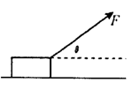
5．如图，质量为m的物体在拉力F作用下做匀加速直线运动，经过t后速度为v，求此时拉力的功率
A．mgv B．Fv C．Fvcosθ D．0
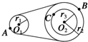
6．如图所示，O₁为皮带传动的主动轮的轴心，轮半径为r₁，O₂为从动轮的轴心，轮半径为r₃；r₂为固定在从动轮上的小轮半径．已知r₃=2r₁，r₂=1.5r₁．A、B和C分别是3个轮边缘上的点，质点A、B、C的线速度之比是（ ）
A．3：3：4 B．4：4：3
C．3：4：3 D．3：4：4
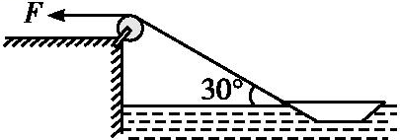
7．在河面上方的岸上有人用长绳拴住一条小船,开始时绳与水面的夹角为30°.人以恒定的速率v拉绳,使小船靠岸,那么( )
A．小船的速率也是恒定的 B．小船的速率是增大的
C．小船的速率是减小的 D．小船的速率是均匀增大的
8．如图所示，相对的两个斜面，倾角分别为37º和53º，在顶点把两个小球以同样大小的初速度分别向左、向右水平拋出，小球都落到斜面上。若不计空气阻力，则A、B 两个小球的运动时间之比为 （ ）A．9：16 B．4：3
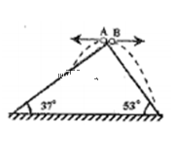
C．1：1 D．9：1
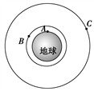
9．地球赤道上的物体A、近地卫星B和同步卫星C均在赤道平面上绕地心做匀速圆周运动．设A、B、C的运动速率分别为、、，向心加速度分别为、、，则（ ）
A．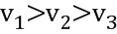 B．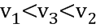
C．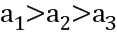 D．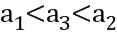
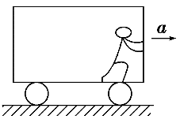
10．如图所示，在匀加速运动的车厢内，一个人用力向前推车厢，若人与车厢始终保持相对静止，则以下结论中正确的是( )
A．人对车厢的推力不做功 B．人对车厢的摩擦力做负功[来源:学科网]
C．人对车厢的作用力不做功 D．人对车厢的作用力做负功
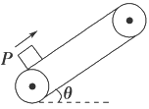
11．如图所示，在皮带传送装置中，皮带把物体P匀速带至高处，在此过程中，下述说法正确的是( )
A．摩擦力对物体做正功 B．摩擦力对物体做负功[来源:学§科§网]
C．支持力对物体不做功 D．合外力对物体做正功
12．质量为m的物体A，放在质量M的斜劈B上，劈的倾角为θ，放在光滑水平面上，用水平恒力F拉B，使A、B由静止开始一起向右运动一段位移L，如图所示，运动中A相对于B始终静止不动，则下列说法正确的是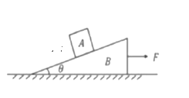
A．恒力F做的功为FL
B．物体B对物体A做的功为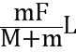
C．物体A所受支持力做的功为0
D．物体A受到的静摩擦力所做的功大于mgL·sinθ·cosθ

第II卷（非选择题)
二、实验题（总计14分）
13．（7分）小芳和小强。两位同学采用了不同的实验方案来研究平抛运动。
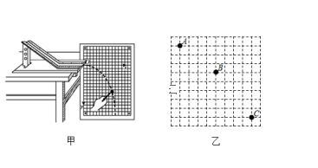[来源:学,科,网Z,X,X,K]
(1)小芳同学利用如图甲所示的装置进行实验。下列说法正确的是______________.
A、应使小球每次从斜槽上同一位置由静止释放[来源:学§科§网]
B、斜槽轨道必须光滑
C、斜槽轨道的末端必须保持水平
D、本实验必须的器材，还有刻度尺和停表。
(2)小强同学利用频闪照相机方式研究平抛运动.如图乙为一小球做平抛运动的频闪照片的一部分。图中背景方格的边长均为5.0cm，不计空气阻力，取重力加速度g=10m/s².则照相机两次闪光的时间间隔Δt=_________s，小球被抛出时的水平速度v=__________m/s.(结果均保留两位有效数字)
14．（7分）“探究功与速度变化的关系”的实验装置如图甲。当小车在1条橡皮筋作用下弹出时，橡皮筋对小车做的功记为W；当用2条、3条……完全相同的橡皮筋进行第2次第3次……实验时，由于每次实验中橡皮筋的拉伸长度相同，因此第2次第3次……实验中橡皮筋对小车做的功分别为2W、3W……。每次实验中小车获得的最大速度可由打点计时器所打出的纸带求出。
(1)关于该实验，下列说法正确的是__________和__________(填选项序号字母)。
A．图甲中的打点计时器所用电源为4~6 V交流电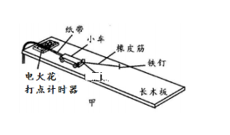
B．必须平衡摩擦力
C．每次实验，小车必须从同一位置由静止弹出
D．可以选用规格不相同的橡皮筋
(2)图乙为某次实验打出的纸带，从中截取了测量小车最大速度所用的一段纸带，测得A、B、C、D、E相邻两点间的距离分别为AB=1.60cm，BC=1.62cm，CD=1.64cm，DE=1.64cm；已知相邻两点打点时间间隔为0.02s，则小车获得的最大速度v_{m}=__________m/s (结果保留两位有效数字)。
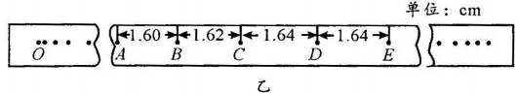
(3)若木板水平放置，小车在两条橡皮筋作用下运动，当小车速度最大时，关于橡皮筋所处的状态与小车所在的位置，下列说法正确的是__________。
A．橡皮筋处于原长状态 B．小车已过两个铁钉的连线
C．小车在两个铁钉的连线处 D．橡皮筋仍处于伸长状态
三、计算题（总计38分）
15．（10分）在冬天，高为h=1.25m的平台上，覆盖一层薄冰．一乘雪橇的滑雪爱好者，从距平台边缘s=24m处以7m/s初速度向平台边缘滑去，如图所示，平台上的薄冰面与雪橇间的动摩擦因数为μ=0.05，取g=10m/s²．求：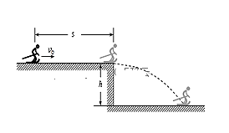
(1)滑雪者滑离平台时速度的大小；
(2)滑雪者着地点到平台边缘的水平距离．

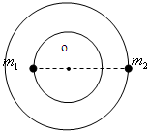
16．（12分）两个靠得很近的天体，离其它天体非常遥远，它们以其连线上某一点O为圆心各自做匀速圆周运动，两者的距离保持不变，科学家把这样的两个天体称为“双星”，如图所示。已知双星的质量为m₁和m₂，它们之间的距离为L。
求:（1）双星运行轨道半径和
（2）双星运行的周期T.

17.（16分）如图所示，ABCD为竖直平面内平滑连接的轨道，其中BC段长1m且粗糙，其余轨道均光滑。A点距水平轨道BC段的高为h=1.8m，CD为半径R=0.5m的半圆。质量为m=1kg的小球，从A点由静止沿轨道滑下，依次经过B，C，D三点，小球通过D点时对轨道的压力为2N．g取10m/s²求：
（1）小球经过B点时速度大小；
（2）小球经过半圆轨道最高点D时，速度的大小；
（3）BC段轨道与小球之间的动摩擦因数。